**本节课目标：**

1. 完成jenkins工具的安装和部署
2. 用jenkins完成项目的运行和部署

Jenkins：开源的 持续集成开发环境（工具）---java开发

敏捷开发模型：快速迭代--开发---编码--打包--做版本--重复做

测试：版本测试--回归测试--重复执行

自动化代码--提交Jenkins---制定任务--自动给我测试结果

作用：持续重复工作，持续集成--指定任务，定期帮你执行

**jenkins安装成功后**

1. 新建item

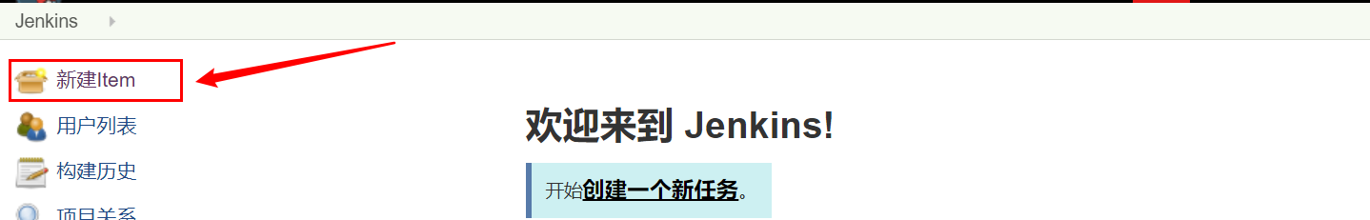

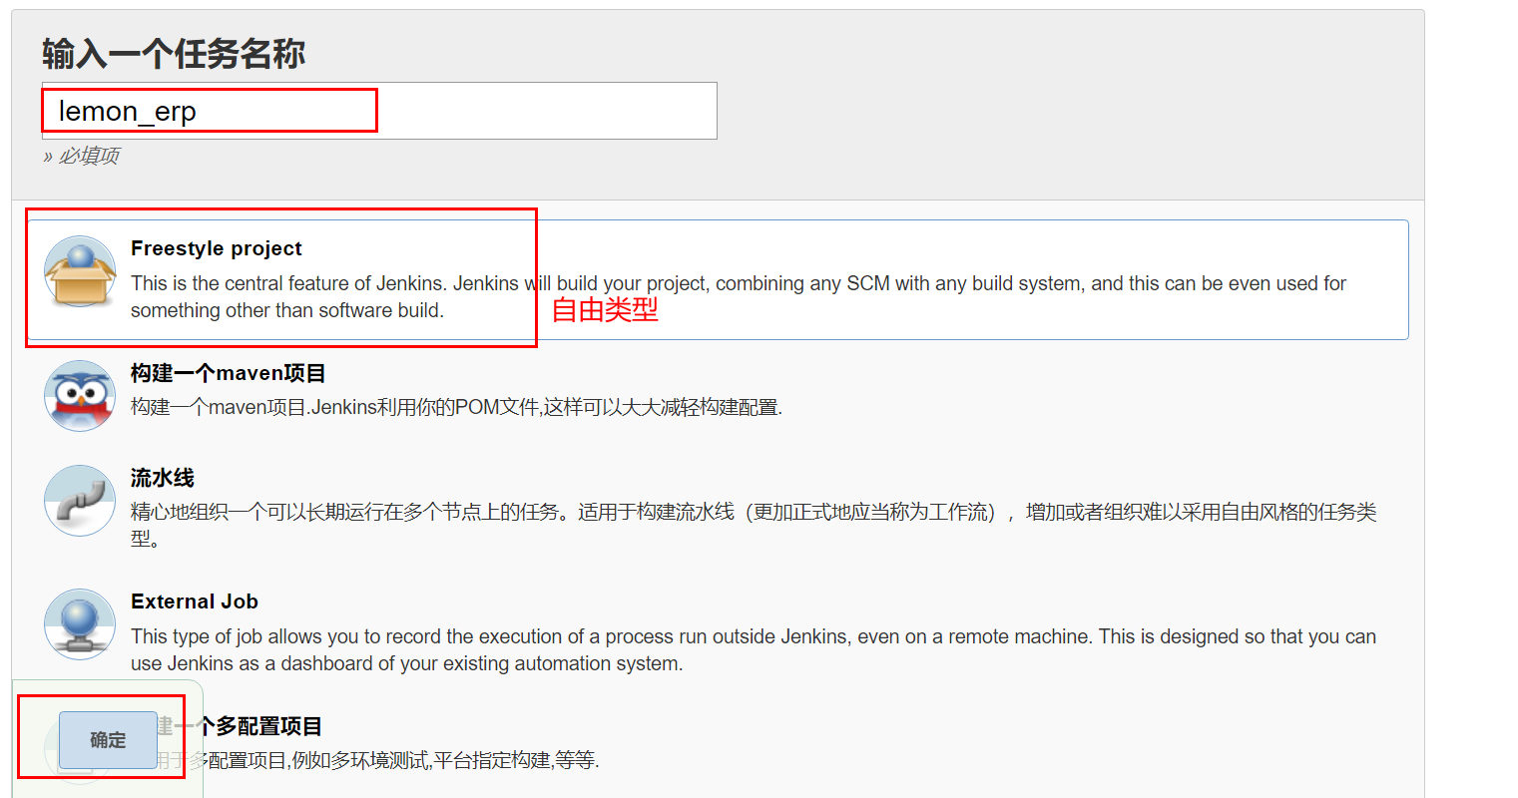

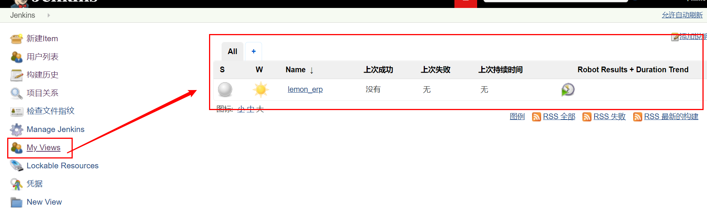

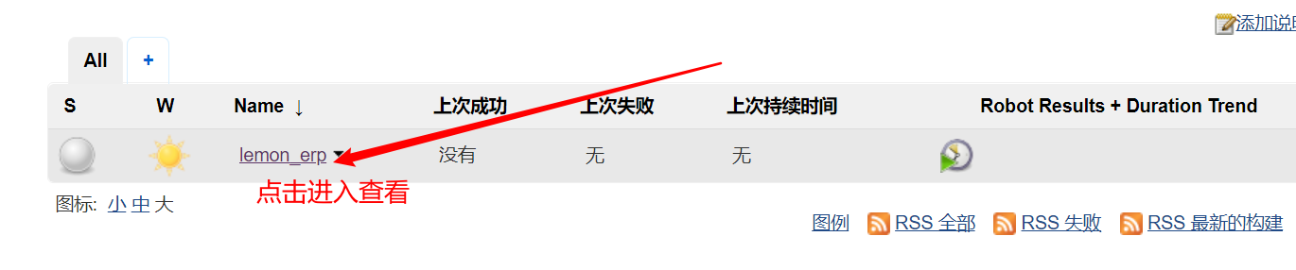

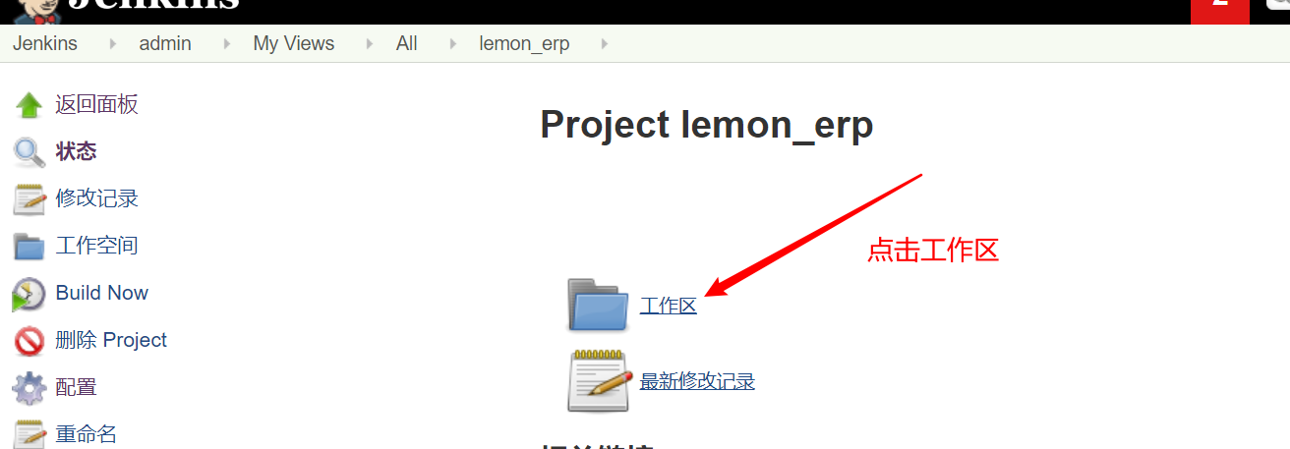

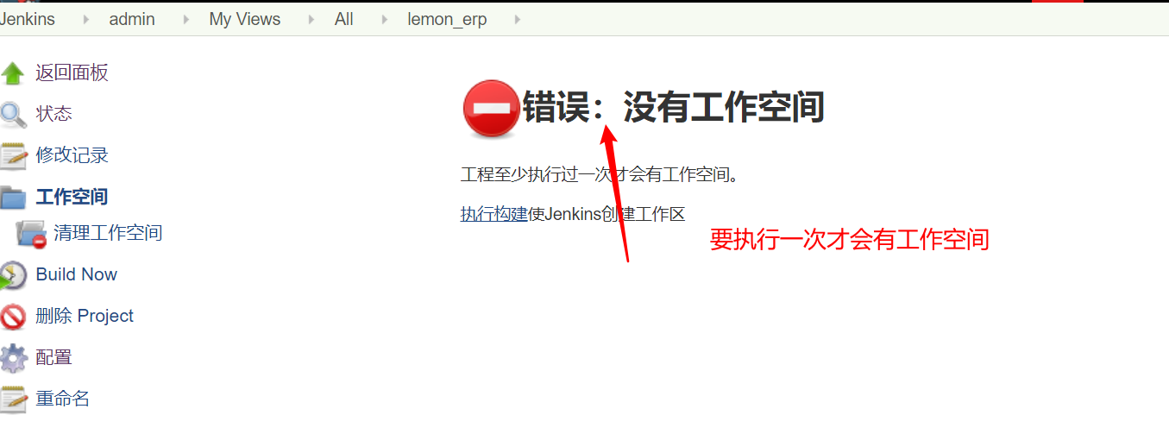

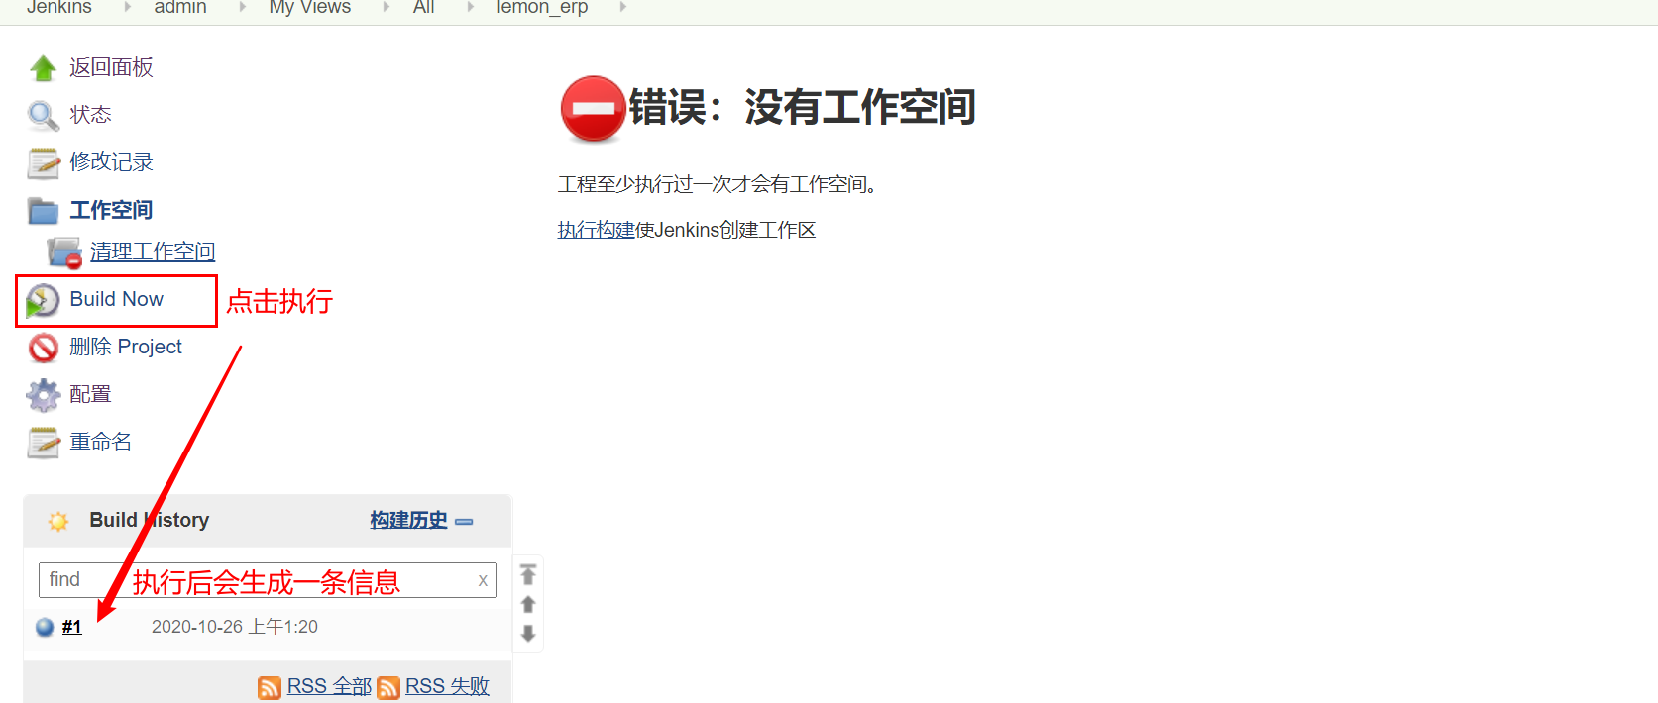

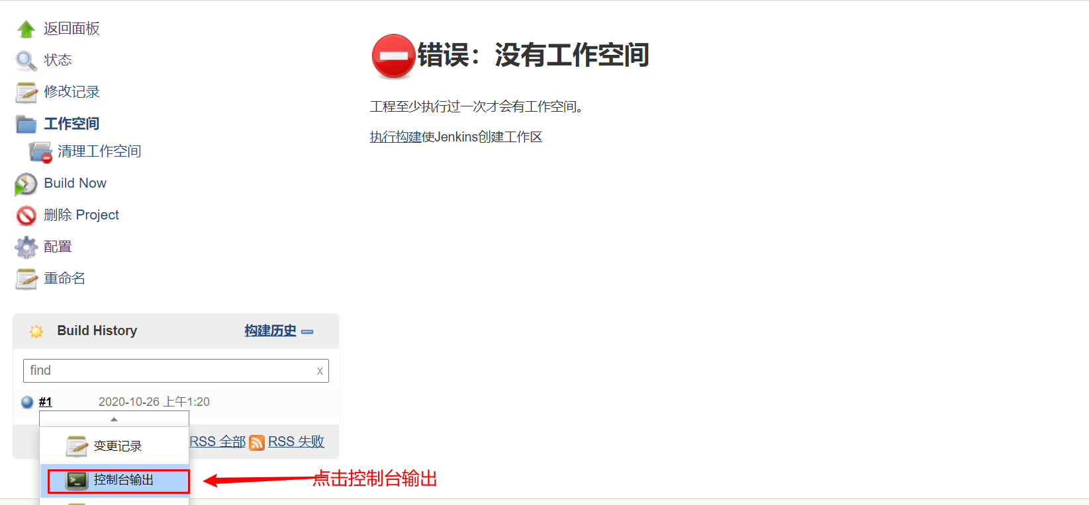

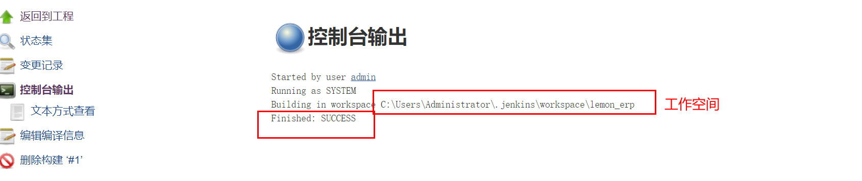

点击配置-->源码管理-->git方式（把项目放到git上--->**add--->提交-->推送**）

1、把项目放到git上，把写好的代码复制放到本地git里面（新建一个文件夹专门放项目代码的）

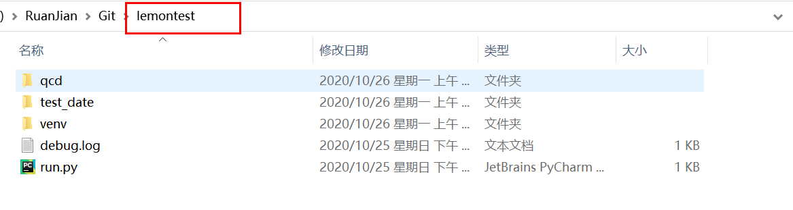

1. 将项目添加到git本地仓库-----git add .
2. 提交文件到本地仓库---git commit -m "初始化项目与远程git相连接"
3. 连接远程仓库

git remote add origin https://gitee.com/let_me_three_thousand_pen_and_ink/lemon_erp.git

1. 本地内容推送到远程仓库-----git push -u origin master

